**“Modifier JAVA”**

Faishal Hanif Ramadhani – 14 – X RPL 4

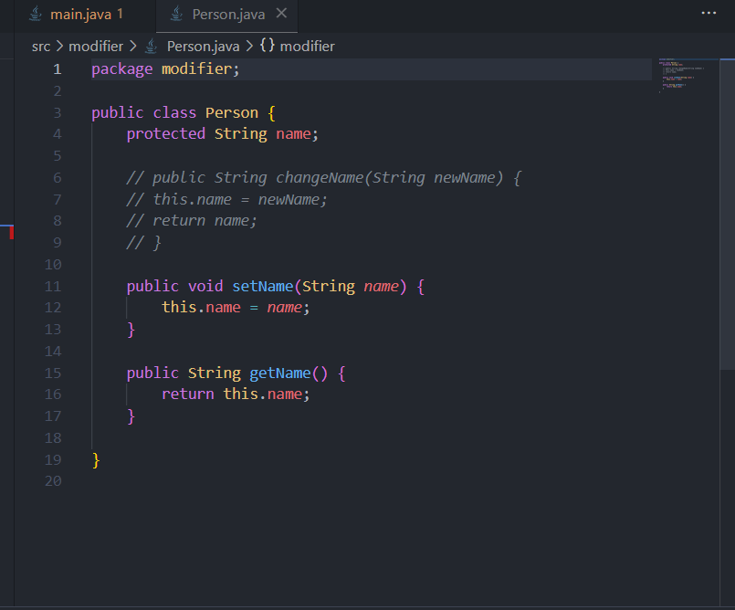

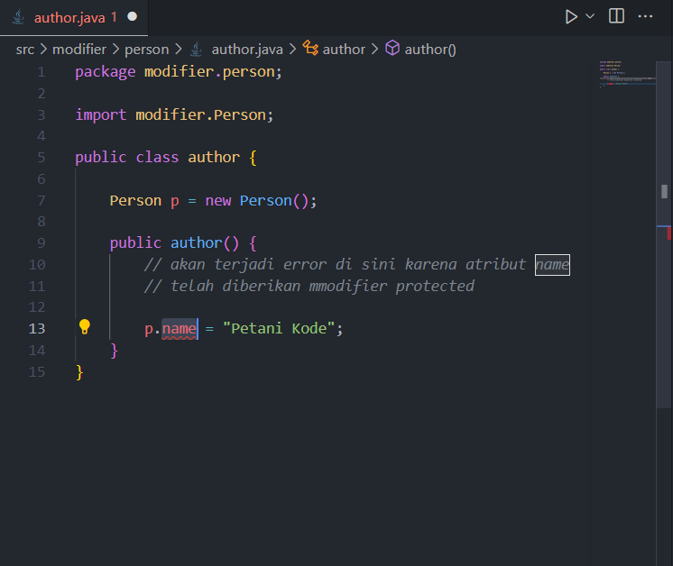

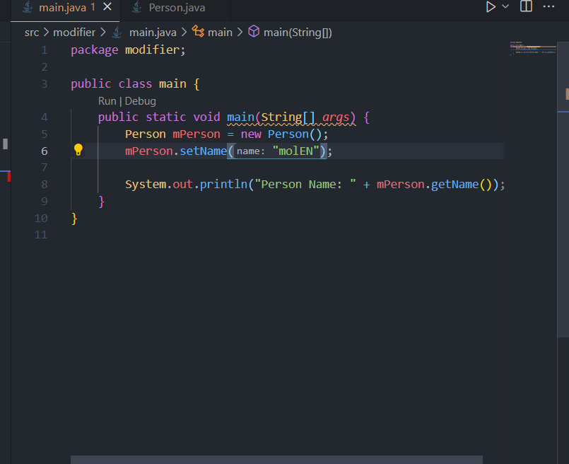

Catatan: pada kelas author, “name” error karena diberikan modifier protected pada class person

**Output:**

